**年少而不可得之爱，终将困扰其一生**

**克莱尔·达弗利（Claire Daverley）**

**作者简介：**

**克莱尔·达弗利 (Claire Daverley)** 出生于1991年，从六岁起就开始写故事。她的灵感来自于艺术作品、电影以及图书馆中的众多书籍。她在牛津大学学习美术，在那里她的实践集中于叙事和语言，并于2020年完成费伯学院小说课程。从牛津大学美术学位毕业后，她开始了出版生涯，白天写有关书籍的文案；在晚上、火车上，还有清晨的日光中写自己的作品。她人生中的大多时间都在赫特福德郡度过，但目前与丈夫和他们的西班牙猎犬一起居住在苏格兰。

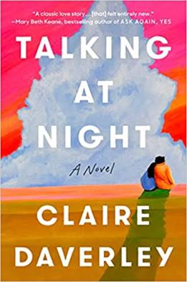**中文书名：《夜语》**

**英文书名：TALKING AT NIGHT**

**作 者：Claire Daverley**

**出 版 社：Michael Joseph**

**代理公司：United Agents/ANA/Conor**

**出版时间：2023年6月**

**代理地区：中国大陆、台湾**

**页 数：289页**

**审读资料：电子稿**

**类 型：大众文学**

**版权已授：英国、美国、丹麦、荷兰、芬兰、法国、德国、希腊、阿拉伯地区、匈牙利、意大利、立陶宛、波兰、巴西、葡萄牙、罗马尼亚、塞尔维亚、西班牙、瑞典、土耳其**

**内容简介：**

这是威尔和罗西的故事，他们在青少年时相遇，他们几乎在所有方面都互为相反。罗西总是想得太多，威尔则是她孪生兄弟的狂野搭档。但是两人相遇并坠入爱河：90年代的音乐，漫长的步行回家，日落，篝火和深夜的电话，他们注定要成就彼此伟大的爱情故事。直到有一天，悲剧发生了，所有在一起的可能性都被摧毁了。

但这场悲剧——以及他们的故事，将永远把他们联系在一起。光阴流转，威尔和罗伊总是不能自已地回到彼此身边，一次又一次。他们几乎要重新点燃过去的美好，几乎。

但是你又能怎么办呢？你努力遗忘那个人，却最终让你一生魂牵梦绕。

威尔和罗西，罗西和威尔。坏男孩遇上好女孩。世间任何事物都不可能阻挡他们相爱。

这是一个浪漫的爱情故事，真情实感，令人动容。它成功塑造了两个主要角色，他们仿佛真正有血有肉的人，在纸页上展示自己的故事。

**这是一本思念之书，一个历时几十年的爱情故事，它会让你心碎，也会让你振奋。它反映了爱情和友谊。第二次机会，错过的机会，没有说出口的话语，生活的阻碍，也许，只是也许，每个角色都得到了正确的答案。**

我等你。

他的眼睛盯着她的眼睛。他的嘴绷得紧紧的，领带松着，衣领下的口子也没有系上。

她的手表发出的滴答声在她耳边掠过。如同一个小小的节拍器，敲出时间。

等着吧你，她重复道。

好。

她看着他，看着他燃烧的金色头发，还有擦过他下巴的绒毛。他动了动，沉默了，那股热情又回到了她的内心。

为什么，她问他。

他直视着她。

你说你想我，他说。

她意识到这是一个问题，她点了点头。

我也在想你，他说，在我的自行车上。还有在车库。当我做饭，跑步，想睡觉的时候，我都想你。

他的眼睛像烟雾;它们使房间蒙上一层雾。

这是我从未有过的体验，他说。

每个人都有“失去的那个人”。

但是，如果他们并没有完全离开你，而是在你的余生中一直在你身边，只是不可能再是你的呢?

**【多写两句】**

德国，本书收到了16,000份预订，其中有8,000份来自Thalia连锁书店，书店总部的每名员工都读过《夜语》的译稿，又都为自己订了至少一本——德国的代理人表示，二十年职业生涯中，她从未见过如此盛景。

英国和意大利的宣发工作同样顺利进行，几乎每家书店都可以看到《夜语》的陈列柜。

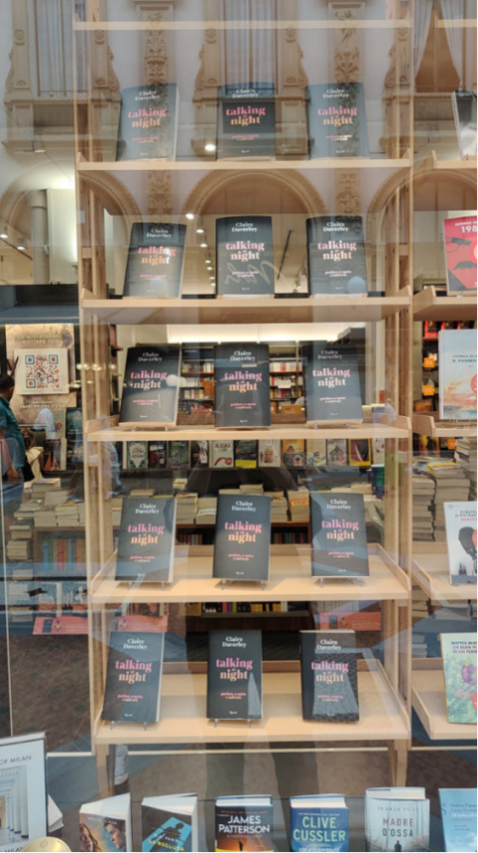 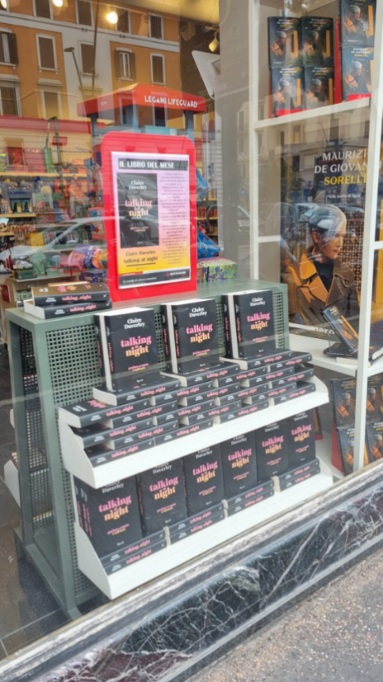

**媒体评价：**

“令人回味，令人陶醉，难以忘怀。这是一个真实的爱情故事，合上书页后，你就会无法控制地想念书中的角色

——鲍比·帕默，著有畅销书《伊萨克与鸡蛋》(ISAAC AND THE EGG)

“非常浪漫，让我回忆起初恋，它是多么令人着迷，使人全身心投入。”

——劳拉·巴内特，著有#1畅销书《我们的版本》(THE VERSIONS OF US)

“一个经典的爱情故事，然而，在克莱尔·达弗利的手中，经典故事焕然一新”

——玛丽·贝丝·基恩，《纽约时报》畅销作者

**中文书名：《恋爱中的人们》**

**英文书名：PEOPLE IN LOVE**

**作 者：Clair Daverley**

**出 版 社：Michael Joseph/ Clio Cornish**

**代理公司：United Agents/ANA/Conor**

**字 数：约107,000词**

**出版时间：2025年7月**

**代理地区：中国大陆、台湾**

**审读资料：电子稿**

**类 型：爱情小说**

**内容简介：**

**一个真正的爱情故事或许和你想象的完全不同。**

诺拉·哈珀（Nora Harper），一个自由自在、与人和善，还很有艺术细胞的女人对现在的生活十分满意。她刚刚过三十岁，与罗宾（Robin）订婚了：一个她在艺术学校遇到的完美男生，他在他们第一次约会时，给她带了一个牛角包，在那一瞬间，她就决定了要嫁给他。

这对她来说，本来十分顺理成章。然而，在她的订婚派对的那天晚上，她的青梅竹马博伦（Bren）却突然出现了——12年前，他毫无预兆地决定要去环游世界，甚至来不及好好告别。

就这样，她爱着的两个人都生活在了同一片土地上，诺拉不由得开始好奇自己是否本该选择另一个选项。

她如何能够顺从心灵的选择呢？毕竟这份爱意已然一分两半。

《恋爱中的人们》是一部沉浸式的三角恋情故事。让人心潮澎湃，而始终捉摸不透。这本佳作献给多利·奥尔顿（Dolly Alderton）、大卫·尼扣斯（David Nicholls）与莎莉·鲁尼（Sally Rooney）的粉丝。

**感谢您的阅读！**

**请将反馈信息发至：版权负责人**

**Email**：**[Rights@nurnberg.com.cn](mailto:Rights@nurnberg.com.cn)**

安德鲁·纳伯格联合国际有限公司北京代表处

北京市海淀区中关村大街甲59号中国人民大学文化大厦1705室, 邮编：100872

电话：010-82504106, 传真：010-82504200

公司网址：[http://www.nurnberg.com.cn](http://www.nurnberg.com.cn/)

书目下载：<http://www.nurnberg.com.cn/booklist_zh/list.aspx>

书讯浏览：<http://www.nurnberg.com.cn/book/book.aspx>

视频推荐：<http://www.nurnberg.com.cn/video/video.aspx>

豆瓣小站：<http://site.douban.com/110577/>

新浪微博：[安德鲁纳伯格公司的微博_微博 (weibo.com)](https://weibo.com/1877653117/profile?topnav=1&wvr=6)

微信订阅号：ANABJ2002

